**Пошаговый регламент работы юриста по УБФЛ**

**Основные обязанности** – обеспечение надлежащего исполнения услуг компании и партнеров в рамках организации процедуры банкротства физического лица.

**Ключевые точки контроля исполнения:**

А) Анализ гражданина на предмет актуальности участия кандидата в процессе БФЛ

Б) Сопровождение клиента в Битрикс24

В) Сбор и подготовка документов для суда

Г) Подача документов в суд через ЭЦП

**Нормативная документация (инструкция по работе)**

1. Порядок проведения АНАЛИЗА анкеты клиенты

1.1. Анализ анкеты проходит в системе Битрикс24 во вкладке «ЛИДЫ»

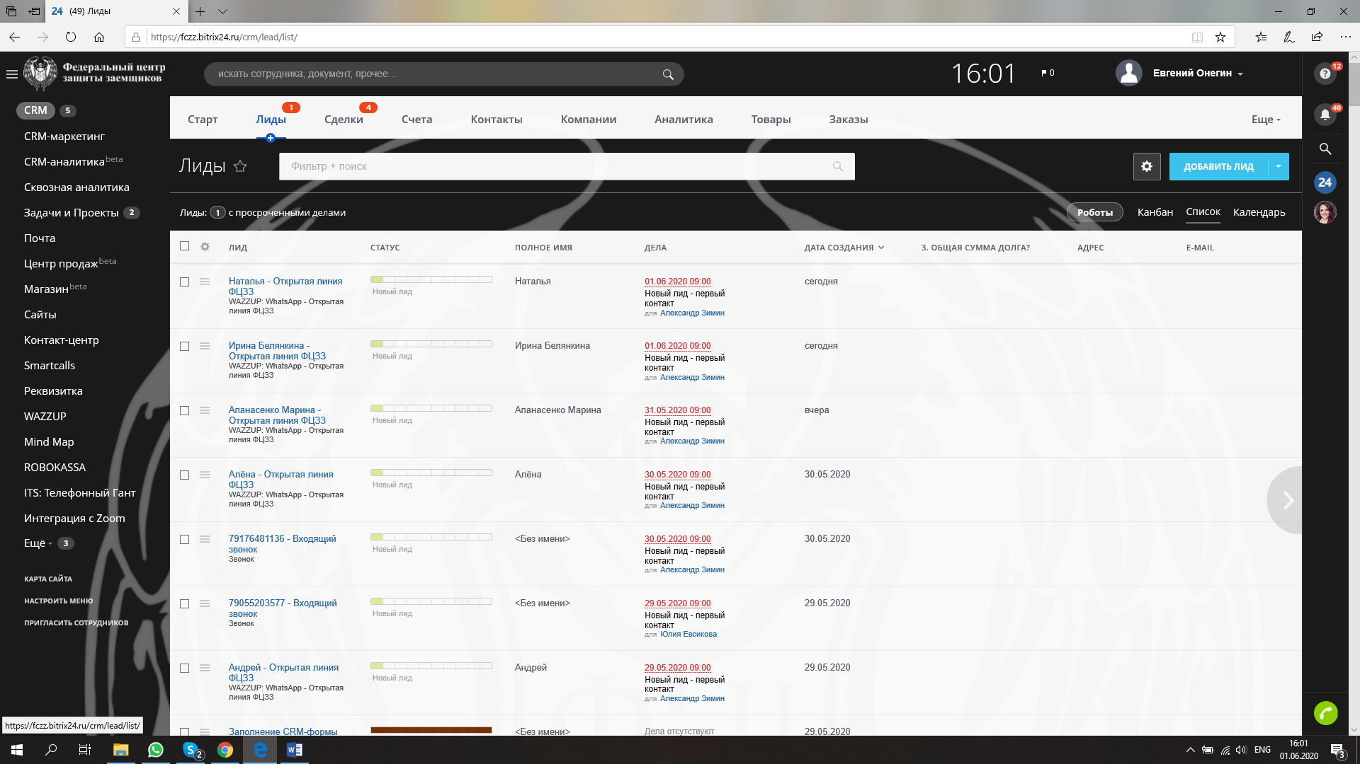1.2. Юрист УБФЛ работает с ЛИДАМИ только в статусах: «Анкета отправлена на аудит», «Получение дополнительных данных», «Анкета с дополнениями», «Предложение сформировано».

**Как видеть только нужные статусы?** Используем опцию фильтр и в поле «Статус» выставляем нужные статусы (4 шт.)

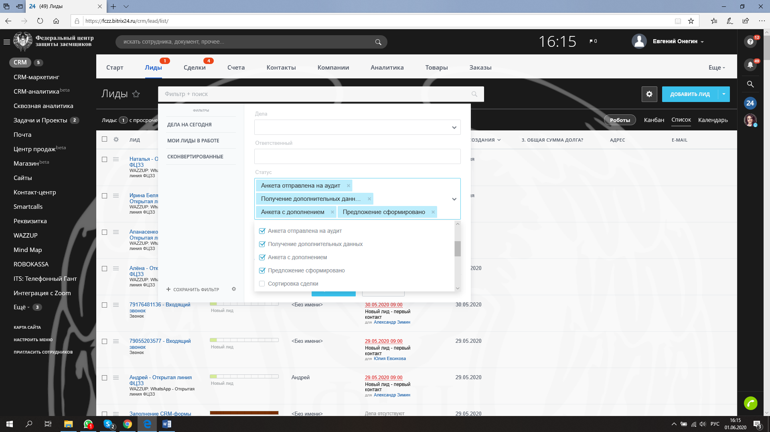Другие статусы не участвуют в работе юриста по УБФЛ.

**Что означает каждый статус?**

А) Анкета отправлена на аудит – означает, что клиент (которому продают БФЛ или оптимизацию) заполнил ОНЛАЙН анкету для проведения АУДИТА юристом (изначально мы не можем понять, подходит клиент на БФЛ или нет, спишут ему долги или нет, для этого существует аудит, который показывает пригодность клиента к той или иной услуге).

Анкета аудита заполняется ОНЛАЙН на сайте [www.femidafors.ru/anketa](http://www.femidafors.ru/anketa) (нужно самостоятельно изучить поля анкеты, порядок ее заполнения, и понять из чего она состоит)

Данные поля падают в карточку ЛИДА Битрикс24.

Далее, автоматически устанавливается статус – АНКЕТА ОТПРАВЛЕНА НА АУДИТ. Это означает, что по данной анкете нужен комментарий ЮРИСТА УБФЛ о том.

АУДИТ КЛИЕНТА проходит по порядку АНАЛИЗА КЛИЕНТОВ (смотри видео анализа клиентов) <https://drive.google.com/open?id=1yKANv3_yrqLS4MzDyZlmlbaUXSQVdg6J>

Б) Получение дополнительных данных – статус, который устанавливает юрист УБФЛ, если ему НЕ ХВАТАЕТ ДАННЫХ, чтобы провести полный аудит клиента

В) Анкета с дополнениями – статус, который устанавливают МЕНЕДЖЕРЫ ПО ПРОДАЖАМ, когда получают дополнительные данные, которые нужны юристу для анализа. Данный пункт означает, что юристу можно заново приступать к аудиту

Г) Предложение сформировано – означает, что аудит пройден и по клиенту есть ПОЛОЖИТЕЛЬНОЕ РЕШЕНИЕ о БФЛ или Оптимизации. Если же по клиенту нет адекватного предложения (он не подходит под услуги, или есть очень много проблемных моментов, тогда статус не меняем)!

**Порядок работы в вкладе «ЛИДЫ»**

А) Каждые 2 часа обновляем страницу в БИТРИКС24 ЛИДЫ и смотрим изменения по статусам лидов.

Предварительно устанавливаем нужный фильтр на статусы (4 шт.)

Б) В первую очередь проводим АУДИТ лидов со статусом «Анкета с дополнениями» (пытаемся как можно СКОРЕЕ ЗАВЕРШИТЬ НАЧАТЫЙ АУДИТ и дать рекомендации партнеру)

В) Далее, пытаемся проверяем лиды со статусом «Анкета отправлена на аудит» - если информации достаточно, то проводим АУДИТ, если нет, то пишем комментарий к лиду и переводим статус на «Получение дополнительных данных»

Г) Если есть ГОТОВОЕ предложение по клиенту (цена, сроки, график и объем работ), то ПИШЕМ комментарий, заполняем поля в карточке лида и меняем статус на Предложение сформировано

**Как правильно писать комментарий?**

Комментарий прописывается в карточке ЛИДА в поле комментарий (в самом верху с левой колонке). Соблюдаем следующий принцип написания комментариев:

**ДАТА (аббревиатура отдела) комментарий.**

**Например:**

***«***

***20.05.2020 (УБФЛ): По клиенту необходимо уточнить информацию о том, были ли у него сделки за последние три года. Этой информации нет в анкете. Также, надо уточнить, готов ли клиент выводить имущество – продавать квартиру.***

***»***

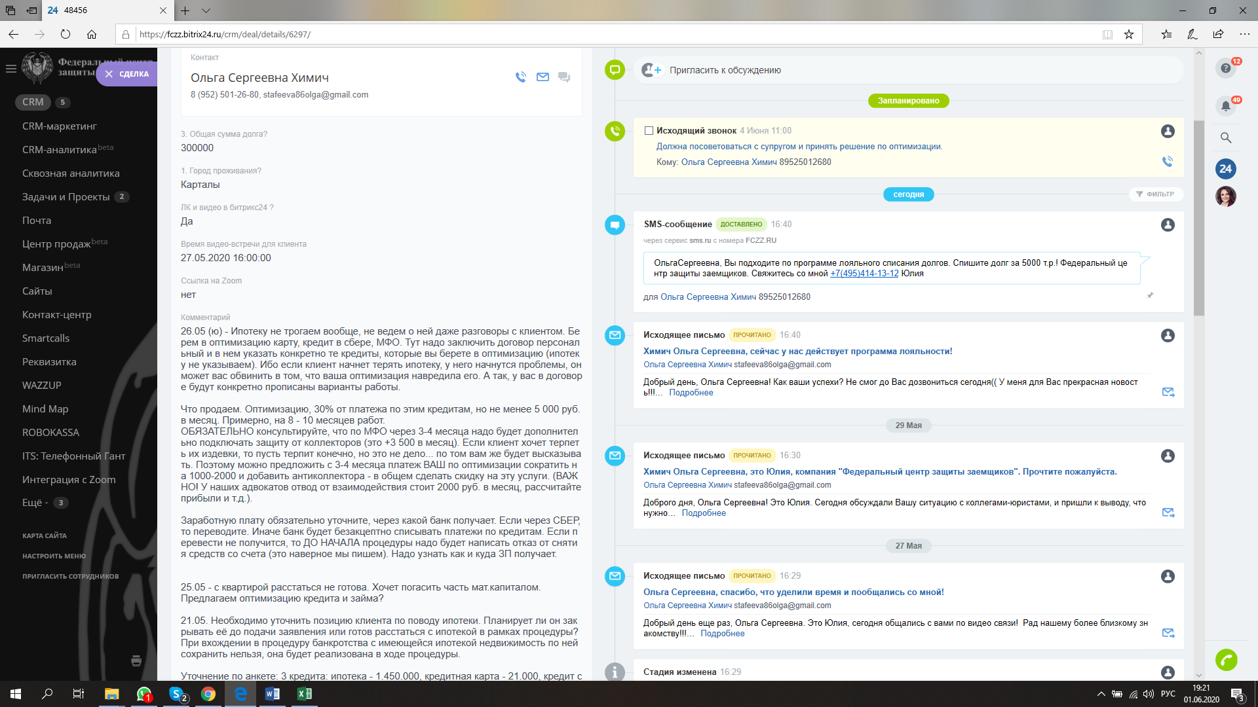

**Что пишем в комментарии, если по клиенту не хватает информации?**

А) Какой информации не хватает и что нужно уточнить

Б) Спросить клиента о том или ином решение

В) Узнать, готов ли клиент на «сложные» условия работы

**Что пишем, если АУДИТ завершен, и нет точного понимания по клиенту, или слишком много проблем, или отказ, или согласована спорная услуга (не факт, что клиент на нее согласится)**

А) Окончательный вердик по клиенту и аудиту

Б) Предложение спорной услуги: цена, условия оказания, возможные риски по клиенту, порядок работы

В) Если клиент захочет работать, то какие действия необходимо будет совершить, чтобы реализовать услугу

**Например:**

***«***

***22.05.2020 (УБФЛ): По клиенту ситуация сложная. По параметрам клиенту не реально пройти оптимизацию, так как есть риск потери Ипотеки. То есть, ипотечный кредит мы не имеем права трогать. Но можем взять в работу остальные кредиты.***

***По условиям: обычные стандартные условия работы, цена стандартная, 30% от платежей, но не менее 5 000 руб., по срокам 8-10 месяцев.***

***ВАЖНО! По клиенту могу начать звонить коллекторы, надо предложить провести услуги АНТИКОЛЛЕКТОР***

***Также, возможно, что в ходе оптимизации, Ипотечный кредит также начнет страдать, и квартира будет продана – уточните у клиента, готов ли он на такой риск. Шанс риска: 15-20% в среднем.***

***»***

ПРИНИМАЮТСЯ ТОЛЬКО ПОЛНЫЕ ОТВЕТЫ АУДИТ. Если специалист УБФЛ затрудняется дать комментарий, он советуется со своим руководителем.

**Что пишем, если клиент на 80-100% подходит под процедуру банкротства или оптимизации (клиент простой)?**

**В комментарии (или отдельно поле – если оно есть в лиде), указываем полноту информации по будущей продаже:**

А) Стоимость услуги

Б) Порядок оказания (какие дополнительные действия и нюансы надо будет обговорить с клиентом)

В) Дополнительные действия

Г) Возможные проблемы

Д) Возможные риски в процентах (примерно)

Пример:

***«***

***24.05.2020 (УБФЛ): Клиент подходит на БФЛ. Цена услуг, стандартная. Дополнительных действий проводить не надо. Оговорите дополнительно перевод получения заработной платы с карты ПочтоБанка на карту Сбера или на руки. Рисков нет!***

***»***

**ВАЖНО! Если клиент целевой (на 80-100 подходит под банкротство), то после написания заключения ПЕРЕВОДИ лид в статус «Предложение сформировано»**

На этом этап работы во вкладке «ЛИДЫ» завершен.

2. Работа со СДЕЛКАМИ (сопровождение БФЛ / Оптимизации)

2.1. Порядок сопровождения БФЛ

2.2. Сопровождение клиентов по БФЛ проходит во вкладке Битрикс24 СДЕЛКИ в НАПРАВЛЕНИЯХ СДЕЛКИ «Исполнение БФЛ»:

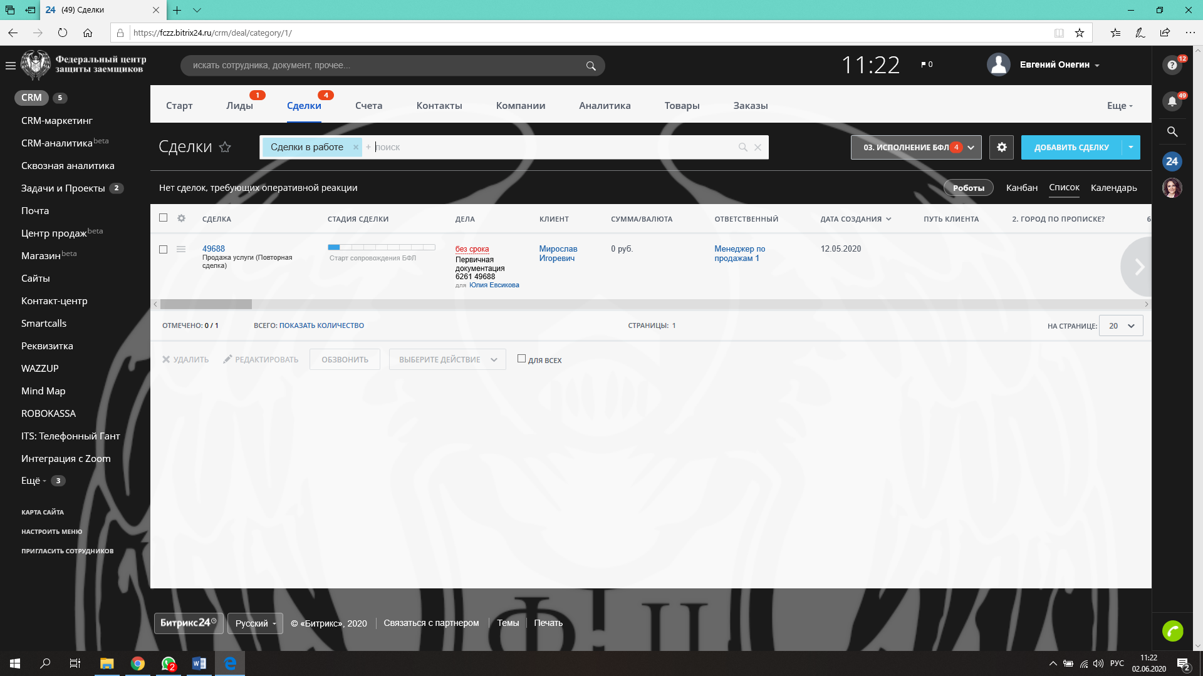2.3. В фильтре выбираем сделки по двум параметрам: «Ответственный» и «В работе»

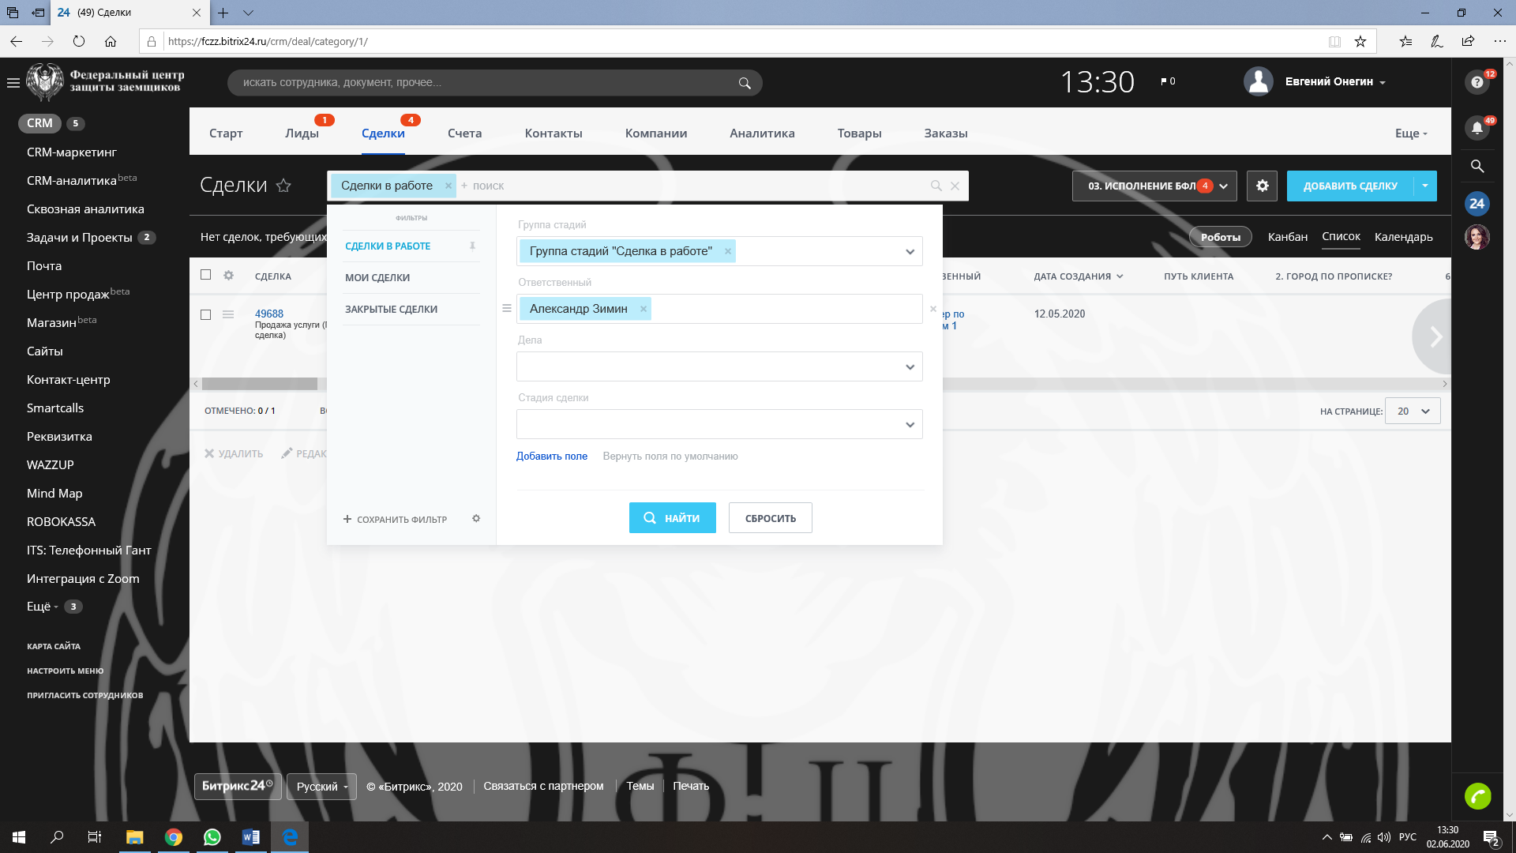

Указываем СЕБЯ ответственным

**2.4. Работа по этапам сделки:**

**2.4.1. Статус «Старт сопровождения БФЛ» - начальный статус, когда договор падает на сопровождение юристу УБФЛ.**

**Действия юриста:**

А) Заносим КЛИЕНТА в таблицу клиентов сопровождения «Удаленные договора на сопровождение» (ссылку обязательно попросить у руководителя)

Б) Создаем по КЛИЕНТУ папку с ДОКУМЕНТАМИ на ГУГЛ ДИСКЕ:

**Порядок работы с гугл диском**

1. Создаем папку Юриста (если ее еще нет)

2. В папке юриста создаем папку ПАРТНЕРА, по которому работает Юрист

3. Создаем папку папку БФЛ и папку ОПТИМИЗАЦИЯ по этому партнеру

4. Создаем папку конкретно КЛИЕНТА (по ФИО и номеру договора с клиентом)

5. Создаем папки а) Первичная документация, б) Запросы, в) Иск и документы для суда, г) Решения

|  |  |  |  |  |  |  |  |  |  |
| --- | --- | --- | --- | --- | --- | --- | --- | --- | --- |
| Уровень вложения №1 | ЮРИСТ (фио) |  |  |  |  |  |  |  |  |
| Уровень вложения №2 |  | ПАРТНЕР №1 |  | ПАРТНЕР №2 |  | ПАРТНЕР №3 |  | ПАРТНЕР №4 |  |
| Уровень вложения №3 |  | Клиенты БФЛ | Клиенты ОПТ | … | … | … | … | … | … |
| Уровень вложения №4 |  | Клиент ФИО, номер дела | Клиент ФИО, номер дела | Клиент ФИО, номер дела | … | … | … | … | … |
| Уровень вложения №5 |  | Первичные документы (АНКЕТА, Паспорт, ИНН, ТК РФ, и т.д. | Запросы (САМИ ЗАПРОСЫ и ОТВЕТЫ НА НИХ) | Иск и документы (ИСКОВОЕ, ОПИСИ, ХОДАТ.) | Решения (судебные документы) |  |  |  |  |

**Как обзываем документы в электронном виде?**

**ВАЖНО! Строго по виду документа, ИНН, Паспорт, ТКРФ, запрос из ГИБДД, ответ из ГИБДД, запрос в Росреестр, ответ из Росреестра. И т.д.**

**Требования к полученным документам от клиента**

Так как данные документы будут участвовать в электронной подачи иска в суд через гос. услуги по средством ЭЦП, ВАЖНО, чтобы документы соответствовали требованиям:

1) Все сканированные копии (образы документов) были цветными

2) Образы документов были – РОВНЫМИ

3) Образы документов были – Читабельными (все буквы на документах и НА ШТАМПАХ / ПЕЧАТЯХ читались полностью, без смытых окончаний, без разводов и размытей, и т.д.)

4) КОПИИ БЫЛИ ЗАВЕРЕНЫ КЛИЕНТОМ

5) Справки были с адекватными сроками (дата подачи в суд и дата получения справки соизмеримо адекватная)

6) Выписка из ЕГРЮЛ по ИП берется за 5 дней до подачи

В) Созваниваемся с клиентом и знакомимся, как ЮРИСТ ИСПОЛНИТЕЛЬ, который будет вести его дело в суде.

Г) Обмениваемся контактами и сообщаем о каналах передачи документов (мессенджеры, почта), даем телефоны для связи

Д) Оговариваемся нужный перечень документов, в каком формате они должны быть вам отправлены и сроки по получению документов

Е) После разговора отправляем: ИНСТРУКЦИЮ ПО СБОРУ ПЕРВИЧНЫХ ДОКУМНТОВ

Ж) Меняем статус лида на «Сбор первичного пакета документов»

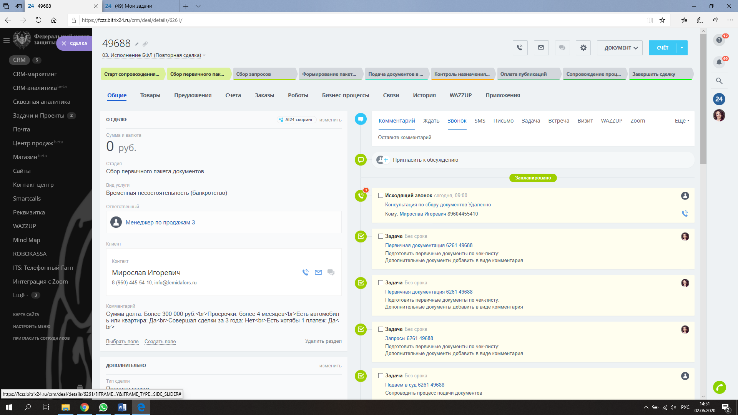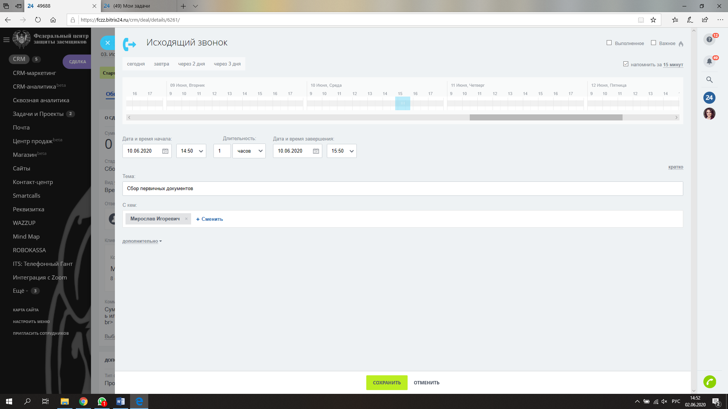Д) Назначаем ДАТУ звонка для контроля полного сбора документов (цель звонка – уточнить, когда все документы будут собраны)

Сохраняем звонок

Проверяем себя ответственным

Тему звонка

Время звонка

Указываем дату звонка

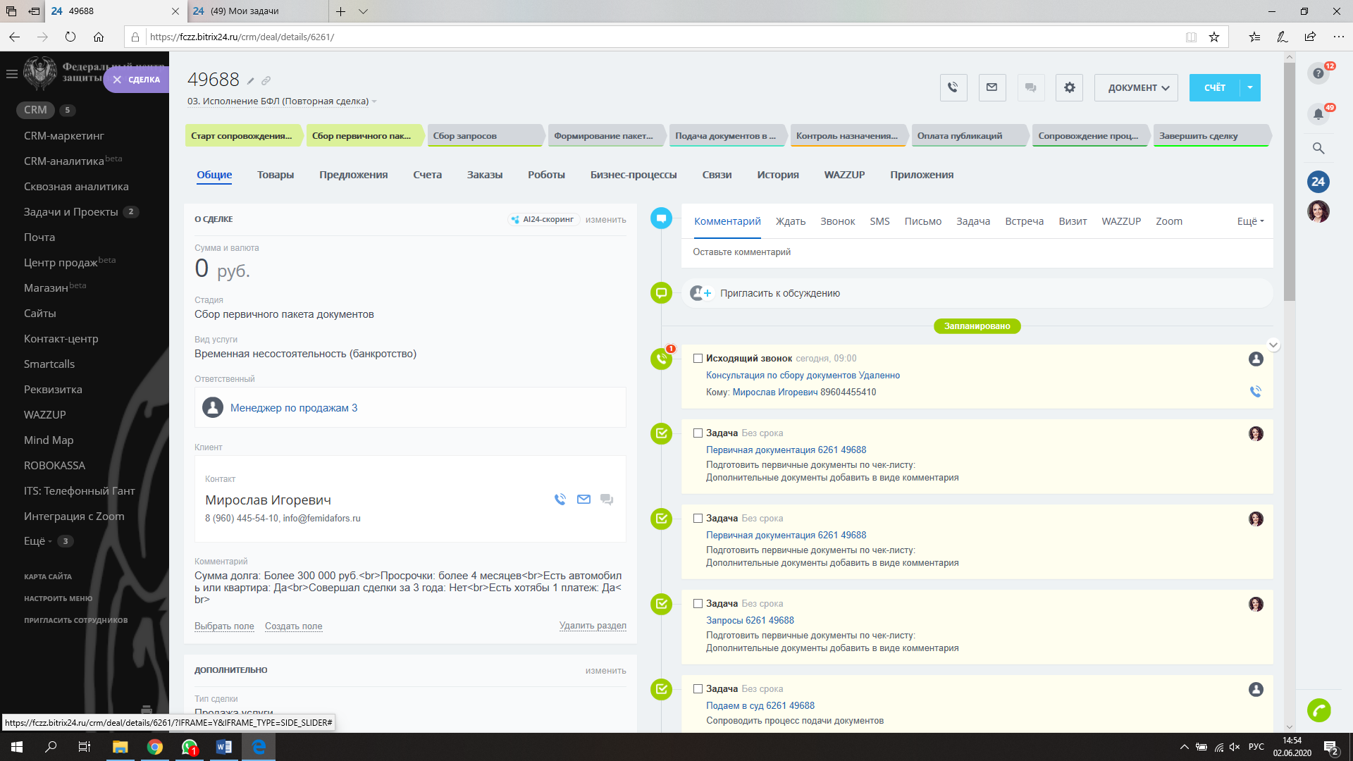

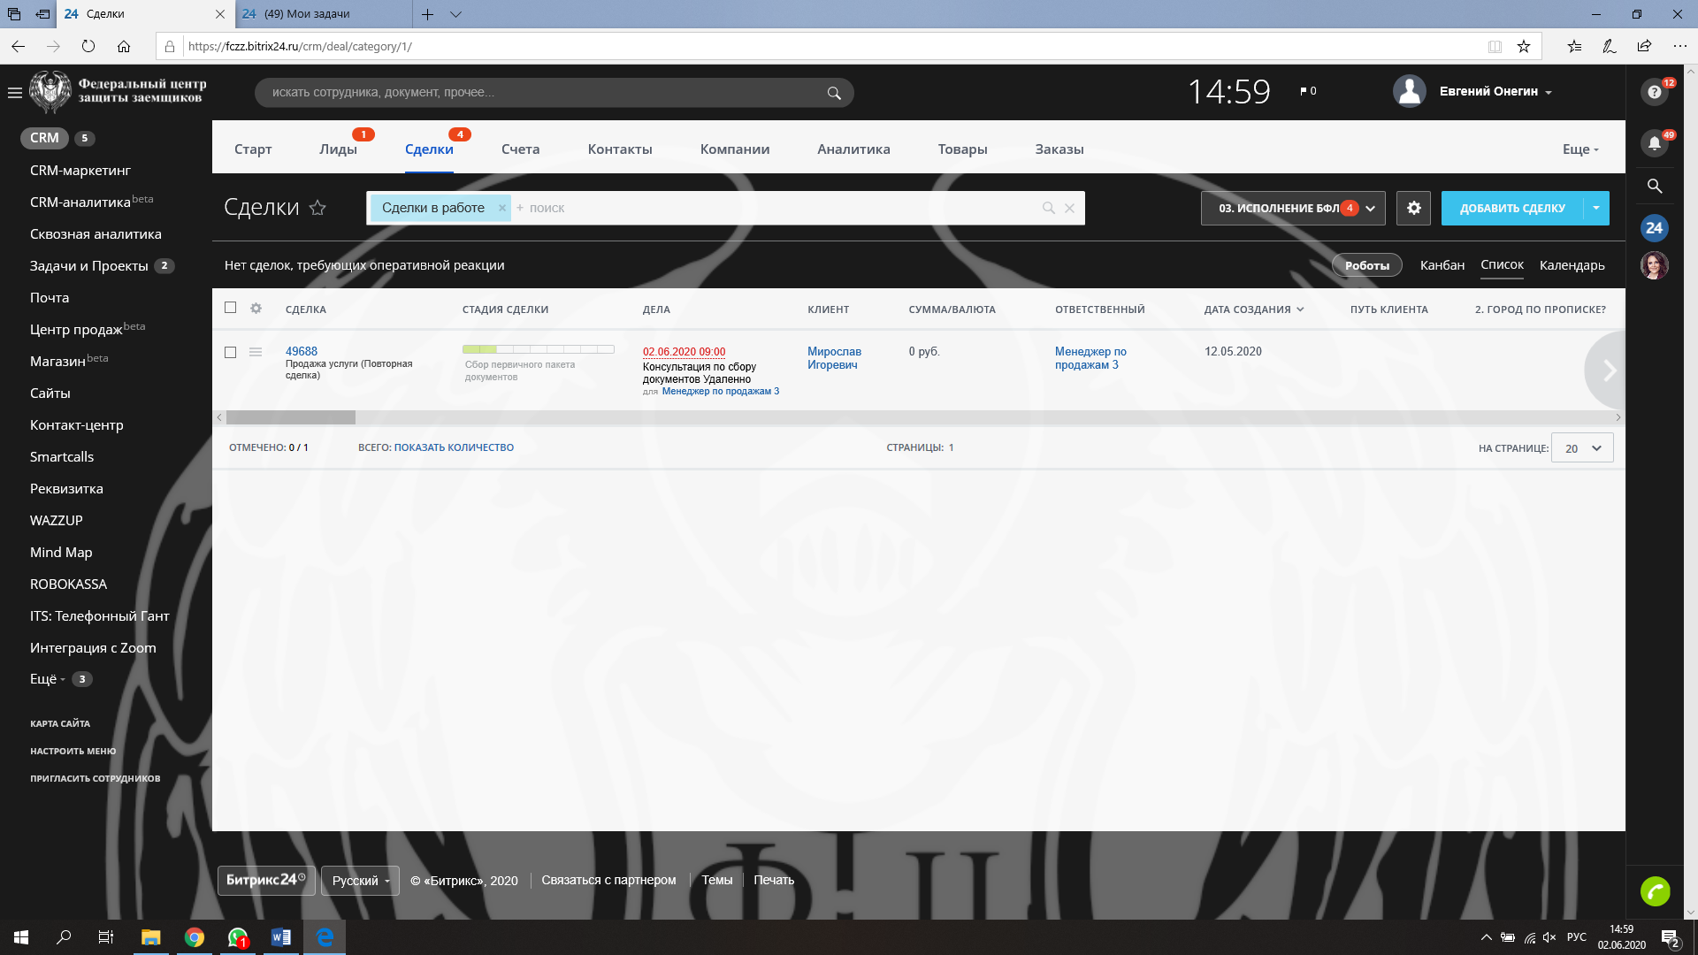Запланированный звонок сохраняется в карточке лида и в общем списке сделок

В дальнейшем, юрист УБФЛ звонить через СРМ Битрикс24 по данному лиду и при успешном разговоре закрывает его.

**Норма работы по сбору первичных документов.**

Первичные документы (полный перечень уточнить) собирается в течение 30 дней (1 календарного месяца).

|  |  |  |  |
| --- | --- | --- | --- |
| **Первая неделя** | **Вторая неделя** | **Третья неделя** | **Четвертая неделя** |
| Звонок приветствия  Контрольный звонок в конце недели с целью проконтролировать сбор и передачу документов юристу | Контрольный звонок в конце недели с целью проконтролировать сбор и передачу документов юристу | Контрольный звонок в конце недели с целью проконтролировать сбор и передачу документов юристу | Контрольный звонок в конце недели с целью проконтролировать сбор и передачу документов юристу |

**В период сбора первичных документов должно быть проведено не менее 4 контрольных звонков 1 раз в неделю**, с целью поторопить клиента, помочь с организацией передачи документов, а также для напоминания клиенту о срочности данного мероприятия.

**Как только первичные документы собраны, юрист УБФЛ меняет статус сделки на «Сбор запросов» и подгружаем документы на общий диск по мере их поступления!**

**2.4.2. Статус «Сбор запросов» - в данном статусе юрист УБФЛ проводить мероприятия, связанные со сбором запросов.**

Какие мероприятия проводит юрист УБФЛ?

А) Получает данные от портала гос.услуг клиента (данные для входа), а также от личного кабинета налогоплательщика на сайте фнс. Если данных нет, то регистрирует клиента на этих сайтах с использованием телефона клиента и его паспортных данных (паспорт, инн, снилс). Обязательно – регистрация должна быть в онлайн режиме, когда клиент на связи, так как, клиенту придет смс с паролем подтверждения регистрации.

Б) Покупает за клиента ЭЦП с использованием его паспортных данных (далее ЭЦП храниться у юриста на компьютере). Информацию о покупке ЭЦП получаем у руководителя. **Денежные средства на ЭЦП клиент оплачивает отдельно!**

В) Заказывает запросы с сайта гос. услуги (согласно перечня запросов) и получает ответы

Г) Заказывает выписку из Росреестра с использованием ЭЦП **(выписка платная, денежные средства получаем от клиента заранее)**

Д) Пишем запрос в ГИБДД и передаем клиенту с инструктажем об отправке письма.

Е) Проводим инструктаж клиента о получение выписок и справок об остатке задолженности по кредитам в банках

Ж) Подгружаем документы на общий диск по мере их получения.

**ВАЖНЫЕ КОНТРОЛЬНЫЕ ТОЧКИ И ПОРЯДОК ИХ ИСПОЛНЕНИЯ СО СТОРОНЫ КЛИЕНТА:**

1. Покупка ЭЦП (звоним клиенту и напоминаем)

2. Данные от гос. услуг и кабинета фнс (звоним клиенту и напоминаем)

3. Отправка запроса в ГИБДД и получение ответа (звоним клиенту и напоминаем)

4. Визит в банки и получение выписок о состояние кредитной задолженности, а также обороты по картам (звоним и напоминаем)

**Общая норма сбора запросов – 2 месяца**

|  |  |  |  |
| --- | --- | --- | --- |
| **Первая неделя** | **Третья неделя** | **Пятая неделя** | **Седьмая неделя** |
| Доступы от гос. услуг  Доступы от фнс  Оплата ЭЦП  Оплата расходов на Росреестр | Контроль визита в банк и выписки | Контроль ГИБДД | Финальный контроль всех документов (ответов на запросы) |

Звонки контроля устанавливаются по аналогичному принципу, как в процессе сбора первичных документов (не менее 4 звонков в 2 месяца)

**Как только запросы собраны, юрист УБФЛ меняет статус сделки на «Сбор запросов» и подгружаем документы на общий диск по мере их поступления!**

**2.4.3. Статус «Формирование пакета документов» - на этом этапе обработки сделки идет подготовка ИСКОВЫХ ДОКУМЕНТОВ**

Что делает юрист по УБФЛ?

А) Написание искового заявления

Б) Написание описи кредиторов

В) Написание описи имущества

Г) Написание обоснований и ходатайств в зависимости от сложности дела

**Все документы подкладываются на общий диск.**

**Общая норма написания документов – 1 месяц.**

Контрольные звонки юристом не совершаются

**2.4.4. Статус «Подача документов в суд» - на этом этапе юрист консультирует клиента о необходимости оплатить депозит суда, получает чек об оплате, а также подает документы в суд через ЭЦП**

Что делает юрист?

А) Консультирует клиента об оплате депозита 25 000 рублей, и собирает СКАН ЧЕКА

Б) Консультирует клиента об оплате гос. пошлины 300 рублей, и собирает СКАН ЧЕКА

В) ВАЖНО! Заказывает выписку из ЕГРНЮЛ (о статусе ИП)

Г) Полностью подготавливает все ОБРАЗЫ ДОКУМЕНТОВ, ЭЛЕКТРОННЫЕ ДОКУМЕНТЫ, ЭЦП клиента

Д) На сайте мой арбитр подает в суд ОНЛАЙН через гос. услуги с использованием ЭЦП клиента

Е) Передает клиента в отдел ПАУ (меняет ответственного в битрикс24)

**На данном этапе работа юриста УБФЛ завершается.**

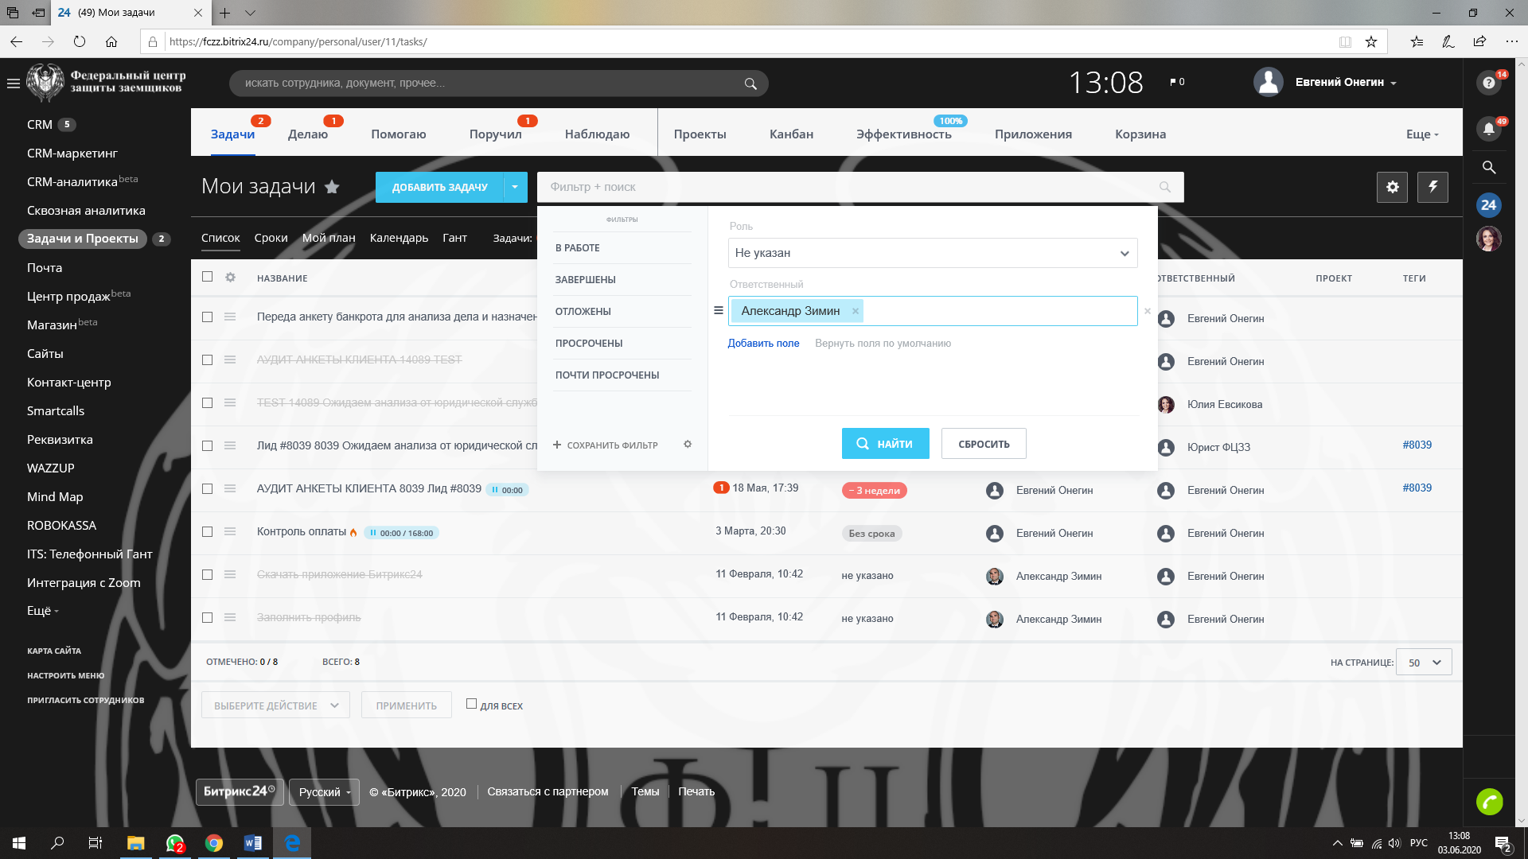**Работа с ЗАДАЧАМИ юриста УБФЛ**

Юристу УБФЛ в процессе сопровождения клиентов выставляются задачи во вкладке «Задачи и Проекты».

Свои задачи юрист находит с помощью фильтра, путем заполнения поля Ответственный (указываем себя).

**Задачи выставляются АВТОМАТИЧЕСКИ или ВРУЧНУЮ руководителем.**

**Автоматические задачи выставляются по мере изменения статусов по сделке:**

1. Задача на сбор первичной документации с чек-листом (без учета дополнительных особенностей клиента)

2. Задача по сбору запросов с чек-листом (без учета дополнительных особенностей клиента)

3. Задачи по подготовке Исковых документов

4. Задачи по отправке документов в суд (подача в суд онлайн)

**Задачи, которые руководитель поручает и создает вручную могут быть:**

1. Провести персональную юридическую консультацию с клиентом

2. Провести работу по сглаживанию конфликтной ситуации

3. Решение оперативных вопросов по клиенту

4. Уточнение дополнительной информации.

**Юрист УБФЛ может САМОСТОЯТЕЛЬНО назначать себе задачи с целью показать свою текущую оперативную нагрузку**. Задача выставляется по принципу: Ответственный – юрист, Контролирующие лицо – руководитель, Соисполнитель – ряд сотрудников, которые помогают юрист закрыть его задачу, Крайний срок – время и дата, когда задача на 200% будет выполнена.

**ВАЖНО! Задачи должны быть в строгом порядке ВЫПОЛНЕНЫ к дате крайнего срока. В противном случае по юристу УБФЛ срабатывает демотивация (вычет за нарушение сроков).**

**Работа с ДЕЛАМИ**

Под термин ДЕЛО в Битрикс24 попадают абсолютно все рабочие коммуникации, которые юрист УБФЛ планирует провести с клиентом (звонки, встречи, видео связь, и т.д.).

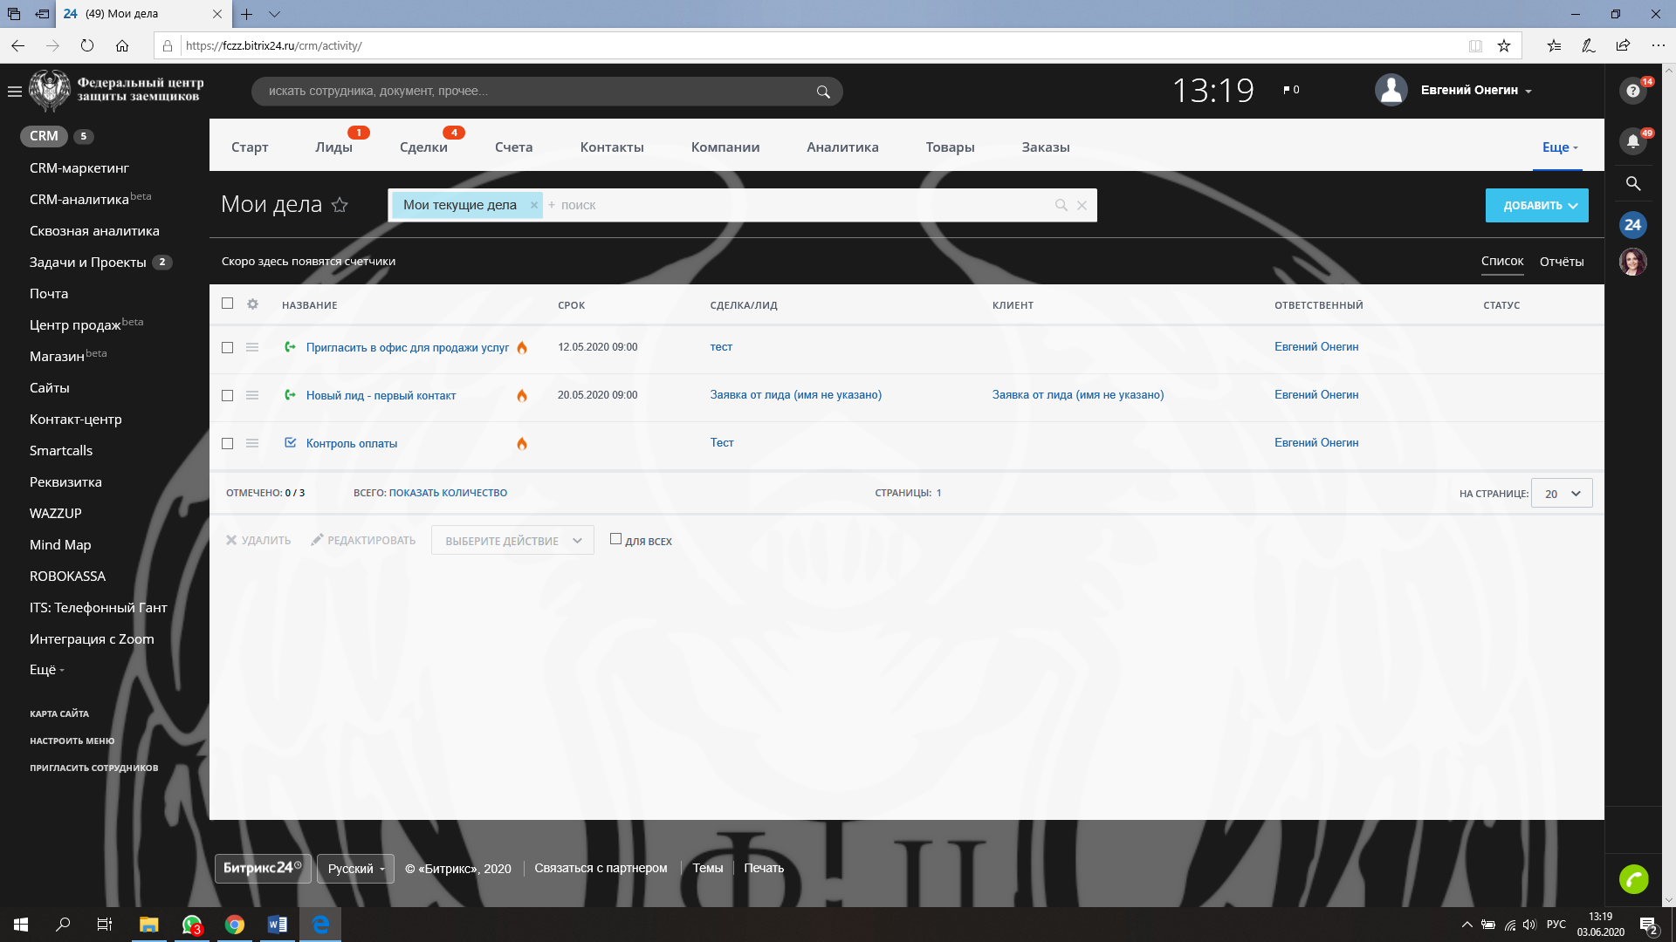Дела отображаются в СРМ во вкладке «МОИ ДЕЛА». Вкладка подразумевает под собой таблицу (список) запланированных звонков / встреч с клиентом, дату звонка / встречи, важность события, а также другую полезную для юриста информацию.

Юрист УБФЛ обязан обрабатывать все запланированные дела СТРОГО в УСТАНОВЛЕННЫЙ срок, с четким соблюдение времени звонка / встречи. При нарушение графика обработке (пропуск звонка, или задержка в исполнение без уважительной причины) приводят к штрафным санкциям и демотивации персонала!

**Работа с комментариями**

Юрист УБФЛ обязан вести постоянное комментирование работы по клиенту (без учета этапа работы по анализу дела)

После получения сделки на исполнение юрист пишет комментарии в ТЕЛЕ лида (не в отдельном блоке) после каждого взаимодействия с клиентом.

**После каких действий пишем комментарий?**

А) После созвона с клиентом

Б) После получения от клиента документов

В) После получения входящего звонка от клиента

Г) После подготовки тех или иных документов

Д) После получения новых важных данных о клиенте.

В комментарии следует указывать ВСЕ важную информацию о клиенте, любые негативные и позитивные аспекты. ПОМНИТЕ, что эту информацию будут читать другие отделы.

За не соблюдения режима комментирования сделки юрист УБФЛ получает демотивацию!

**Работа с АКТАМИ**

Юрист УБФЛ ежемесячно до ДАЗЫ ЗАКРЫТИЯ ДОГОВОРА проводит отправку и сбор АКТОВ по клиенту по каждому платежу.

Общее количество актов – 11 шт. (на 10 платежей и 1 финальный акт сверки)

Акты отправляются за ПОЛНЫЙ КАЛЕНДАРНЫЙ МЕСЯЦ РАБОТЫ с клиентом на выставленную сумму 1 раз в месяц по ВСЕМ КЛИЕНТАМ.

Например, у клиента ДОГОВОР заключен 15.04 числа (сумма оплаты услуг). Значит, акт будет за ПЕРИОД работы с 15.04 по 15.05, а готовится и отправляется он будет 30.05 в месте с другими актами, которые попадают в этот период.

Копии актов хранятся в папке клиента

Копии актов с подписью клиента хранятся в папке клиента

НЕОБХОДИМО СТРОГО СОБЛЮДАТЬ ПОДПИСИ ФАЙЛОВ в папке (акт №1, акт-клиент №1, акт №2, акт-клиент №2. И т.д.)